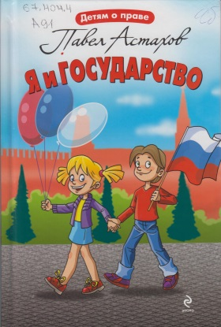
Астахов П. А. Я и Государство / П. А. Астахов. – М.: Эксмо, 2009. – 80 с.: ил. – (Детям о праве).
Книга расскажет о таких понятиях, как «государство», «конституция». Вы узнаете о том, какую роль играет президент, для чего нужна Госдума и правительство, а также какой священный долг существует у граждан нашей страны.

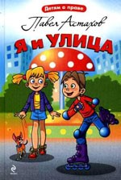
Астахов П. А. Я и улица / П. А. Астахов. – М.: Эксмо, 2010 . – 96 с.: ил. – (Детям о праве).
Автор рассказывает о том, как ребята совершают путешествие в мир взрослых, попадают в различные жизненные ситуации, узнают, когда можно и нужно обращаться к помощи государства и закона-то есть учатся быть гражданами нашей страны.

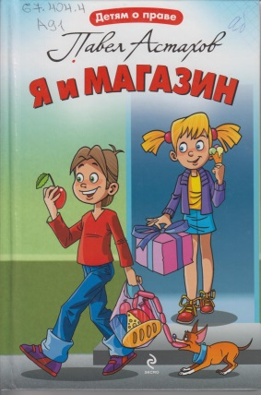
Астахов П. А. Я и магазин / П. А. Астахов. – М.: Эксмо, 2009 . – 80 с.: ил. – (Детям о праве).
Книга «Я и магазин» будет интересна и полезна не только школьникам, но и взрослым. Прочитав ее, вы узнаете, как правильно сходить за покупками, чтобы не обвесили, не обмерили, не всучили что-нибудь ненужное в данный момент, на что обращать внимание при покупке? Как опасности упоминаются: вредные игрушки, пищевые добавки, генетически модифицированные продукты и продукты с истекшим сроком годности. Объясняется вред для организма таких продуктов как чипсы, концентрированные соки и прочий «фастфуд».

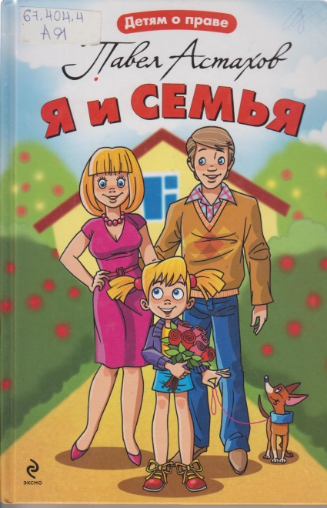
Астахов П. А. Я и семья / П. А. Астахов. – М.: Эксмо, 2010. – 80 с.: ил. – (Детям о праве).
В книге «Я и семья» рассказывается о том, Что такое семья? Ценность семьи. О правах ребенка в семье. О сложностях взаимоотношений с родителями. О защите семьи со стороны государства.

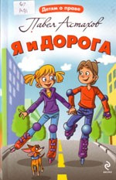
Астахов П. А. Я и дорога / П. А. Астахов. – М.: Эксмо, 2010. -128 c.: ил. – (Детям о праве).
Настоящее издание, наряду с другими книгами серии, знакомит читателя с очередным комплексом правовых норм. Данный выпуск представит правила дорожного движения, Государственную инспекцию безопасности дорожного движения, расскажет, кто и с какого возраста может управлять транспортным средством.

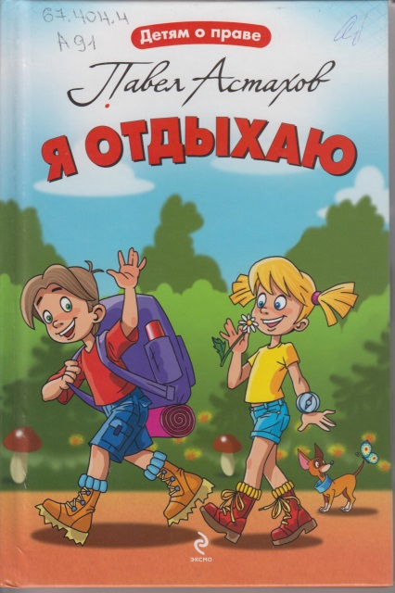
Астахов П. А. Я отдыхаю / П. А. Астахов. – М.: Эксмо, 2010. - 96 с.: ил. – ( Детям о праве).
Автор расскажет с какими правами и обязанностями мы сталкиваемся когда отдыхаем? Даже сидя дома за компьютером мы можем попасть в разряд преступников. Например, за неправомерный доступ к компьютерной информации, а также, о правовых нормах существующих в квартире и подъезде, при отдыхе на природе и о ситуациях, которые могут возникнуть во время путешествия по России или за границей.

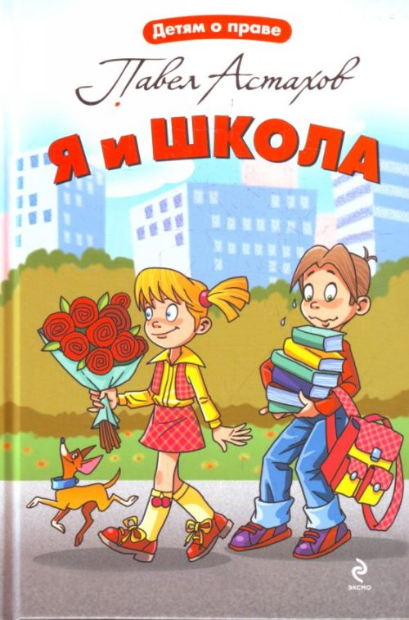
Астахов П. А. Я и школа / П. А. Астахов. – М.: Эксмо, 2009. - 96 с.: ил. – (Детям о праве).
Книга ответит на вопрос «Зачем вообще учиться?», познакомит с законом об образовании, с правами и обязанностями школьника, уставом школы, формами образования, такими как семейное образование и экстернат.

